LICZBA SPEŁANIAJACA RÓWNANIE
Równanie
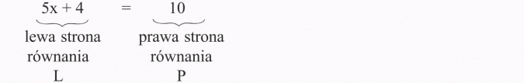

Liczbę spełniającą równanie nazywamy rozwiązaniem równania lub pierwiastkiem równania.
Liczba spełnia równanie, jeżeli po podstawieniu w miejsce niewiadomej czyni z tego równania zdanie prawdziwe (tzn. lewa strona równania równa się prawej).
Jak sprawdzić, czy liczba jest rozwiązaniem równania?
Przykład 1
Rozwiązanie:
Obliczamy wartość lewej i prawej strony równania, podstawiając w miejsce x liczbę 2, a następnie porównujemy otrzymane wyniki:
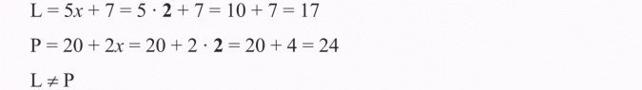
Odp.: Liczba 2 nie spełnia równania.

Przykład 2
Rozwiązanie:
Postępujemy podobnie jak w poprzednim przykładzie:
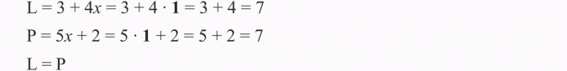
Odp.: Liczba 1 spełnia równanie.

Przykład 3 Sprawdź, czy liczba -5 jest rozwiązaniem równania 2x - 7 = -35 - 3x
Rozwiązanie:
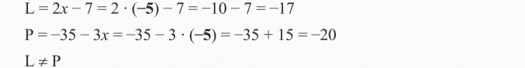
Odp.: Liczba -5 nie jest rozwiązaniem równania.
Przykład 4 Sprawdź, czy liczba 4 jest rozwiązaniem równań:
Rozwiązanie:
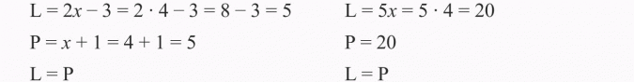
Odp.: Liczba 4 jest rozwiązaniem obu równań.
Jeżeli dwa równania mają takie samo rozwiązanie, to równania te nazywamy równoważnymi.
Przykład 5
Sprawdź, czy liczby -1, -3, 0, 2 są rozwiązaniami równania: 2(x + 5) = 2x + 10
Rozwiązanie:
Podstawiamy kolejno do obu stron równania za x liczby:
-1, -3, 0, 2 i sprawdzamy czy lewa strona równa się prawej, a zatem:
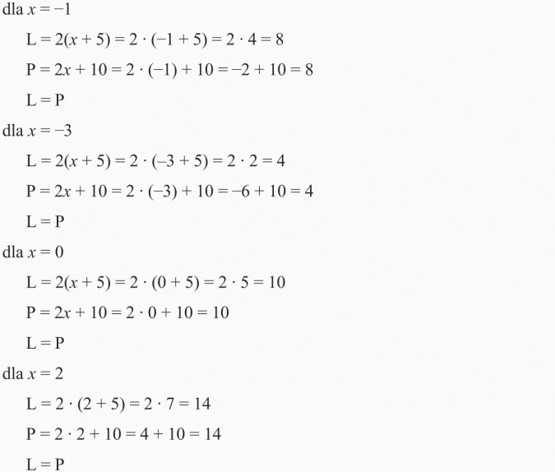
Można jeszcze podstawić inne liczby (spróbuj) i okaże się, że każda z nich jest rozwiązaniem tego równania.
Zapamiętaj!
Równanie, którego rozwiązaniem jest każda liczba rzeczywista nazywamy równaniem tożsamościowym .

Czytaj więcej na https://opracowania.pl/opracowania/matematyka/rownania-i-nierownosci-wprowadzenie,oid,1815#utm_source=paste&utm_medium=paste&utm_campaign=firefox

